PERSOONSBEELD/GEDRAG

Observation: | Persoonsbeeld/gedrag
Project | ActiZ
Kader | Eenheid van Taal
Doel document | Eenduidig beschrijven van gegevens ten behoeve van elektronische uitwisseling met een HL7 v3 bericht
File: | 0000.doc
Versie doc.: | 0.1
Status: | Submitted | Draft | Request for Comments | Final
Standaard: | HL7 Versie 3 (augustus 2004)
Auteurs: | Dr. I. Jonkersz [Acquest B.V.]
Brondocument: | (http://www.advisaris.nl/ECD%20files/M32/index.htm)

1. Versie beheer

versie | datum | Wijzigingen | auteurs
0.1 | 28-09-06 | Eerste opzet | Dr. I. Jonkersz

2. Doel

Er zijn twee aspecten aan het onderwerp persoonsbeeld-gedrag.
In de eerste plaats moet de cliënt erop kunnen rekenen dat er respect is voor en ondersteuning is van de eigen identiteit en levensinvulling, in het bijzonder in situaties dat cliënt dat zelf niet (meer) kan duidelijk maken (Norm Verantwoorde Zorg). In de tweede plaats blijkt in de praktijk dat zorgverleners te maken krijgen met cliënten die agressief worden als ze niet op de goede manier worden benaderd.
Voor beide aspecten geldt dat informatie-uitwisseling hieromtrent door elektronische communicatie mogelijk moet worden. Vanuit de klankbordgroep is daarom gevraagd om uitwerking van deze informatiecomponent in het kader van het project Eenheid van Taal.

3. Onderbouwing

Het begrip persoonsbeeld is verankerd in de praktijk, maar niet zozeer in de literatuur.
Persoonsbeeld is een moeilijk te definiëren begrip, hoewel iedereen een gevoel heeft wat het begrip betekent. Men vormt zich een beeld van een persoon en dat is het persoonsbeeld. Een persoonsbeeld is als het ware de tegenhanger van een zelfbeeld.
De volgende omschrijving is te vinden: “Het persoonsbeeld is een zo objectief mogelijke beschrijving van de cliënt en geeft antwoord op de vraag: ‘wie is deze mens?” (www.ziekenverzorgende.nl, bezocht 29 september 2006). Het persoonsbeeld wordt gevormd door diens levensverhaal en door de huidige situatie. Deze kennis kan verzameld worden door een vragenlijst en observaties.
Omdat het begrip persoonsbeeld in het bijzonder gebruikt wordt in de zorg voor meervoudig gehandicapten, zijn in dat kader verschillende gestandaardiseerde instrumenten ontwikkeld. Nakken (2005) noemt onder andere: het GedragsTaxatie Instrument (een bewerking van de Behaviour Assessment Battery (Kiernan & Jones, 1982) door Vlaskamp, Van der Meulen & Smrkovsky, 1999) en de Inventarisatie Persoonsbeeld en Zorg (Vlaskamp & Van Wijck, 1994).

Het GedragsTaxatie Instrument is ontwikkeld voor het in kaart brengen van de mogelijkheden van personen met ernstige meervoudige beperkingen. Inzicht in deze mogelijkheden biedt aanknopingspunten voor het vormgeven aan de begeleiding, waarin rekening gehouden wordt met zowel de mogelijkheden als de beperkingen van de persoon. Het GedragsTaxatie-instrument (GTI) bestaat uit vijf subschalen waarvan de items dichotoom gescoord worden. De vijf subschalen zijn: emotionele communicatie, receptief taalgedrag, algemeen communicatief gedrag, visueel gedrag en exploratief gedrag. Het GTI is niet gebonden aan leeftijdsgrenzen.
De Inventarisatie Persoonsbeeld en Zorg (IPZ) is een vragenlijst, waarmee inzicht verkregen kan worden in de formele en inhoudelijke aspecten van de zorg aan meervoudig gehandicapten. Deze aspecten betreffen feitelijke informatie met betrekking tot, onder andere, het levensverhaal.

Bovengenoemde begrippen (emotionele communicatie, receptief taalgedrag, algemeen communicatief gedrag, visueel gedrag, exploratief gedrag en de informatie met betrekking tot het levensverhaal) zijn in het informatiemodel meegenomen.

Een belangrijke aanvulling en specificatie van aspecten van het begrip persoonsbeeld is te vinden op de website van Advisaris (http://www.advisaris.nl/ECD%20files/M32/index.htm). Advisaris onderscheidt vier domeinen, waaronder het domein Mentaal Welbevinden. Advisaris benoemt informatie over het Mentaal Welbevinden van een cliënt die relevant kan zijn voor andere disciplines/hulpverleners en punten om door te geven. Deze lijst is een uitbreiding op de punten die aan de orde komen in het GedragsTaxatie Instrument en de IPZ en daarom als brondocument gebruikt voor het informatiemodel Persoonsbeeld/Gedrag.

Het domein Mentaal Welbevinden wordt ook onderscheiden in de Norm Verantwoorde Zorg als één van de vier domeinen voor kwaliteit van leven en wordt gedefinieerd als: ‘de cliënt moet kunnen rekenen op respect voor en ondersteuning van de eigen identiteit en levensinvulling’. Aan deze definitie zit ook een andere kant: de zorgverlener ook zou moeten kunnen rekenen op respect van de cliënt.

In de praktijk blijkt echter dat agressie een groeiend maatschappelijk probleem is en steeds meer voorkomt in ziekenhuizen (http://www.veiligezorg.nl, bezocht 2 oktober 2006). Volgens een persbericht van 28 april 2006 zijn in 2005 1560 agressie-incidenten geregistreerd in de 29 ziekenhuizen die deelnemen aan het project Veiligezorg®. In 2004 registreerden 24 ziekenhuizen 1145 incidenten. Waar het aantal deelnemende ziekenhuizen in 2005 ten opzichte van 2004 met ongeveer 20% toenam, nam het aantal geregistreerde incidenten met ruim 35% toe.
Het project Veiligezorg® is een project van de Stichting Arbeidsmarkt Ziekenhuizen (StAZ). De StAZ is een samenwerkingsverband van sociale partners in de branche Ziekenhuizen. De StAZ werkt aan een goed functionerende arbeidsmarkt en een hoge kwaliteit van arbeid in de ziekenhuisbranche. Om de kwaliteit van arbeid binnen ziekenhuizen te verbeteren, voert de StAZ diverse projecten uit. Veiligezorg® is een van de StAZ projecten. Met het project Veiligezorg® wil de StAZ deze agressie aanpakken en zoveel mogelijk voorkomen. In het kader van Veiligezorg® worden agressie-incidenten geregistreerd in een Ziekenhuis Incident Registratiesysteem (ZIR). Steeds meer ziekenhuizen registreren hun incidenten wat een toename van het totale aantal geregistreerde incidenten tot gevolg heeft.
Een ziekenhuis hoort een veilige plek te zijn, voor zowel patiënt, bezoeker als medewerker. De praktijk is anders: tachtig procent van de artsen en verpleegkundigen in Nederlandse ziekenhuizen wordt wel eens geconfronteerd met verbaal geweld, fysiek geweld of ernstige bedreigingen.
In het project worden verschillende soorten agressie-incidenten onderscheiden, namelijk: geweld, ordeverstoring, schade/diefstal en gevaarlijke situatie.
Geweld is het meest geregistreerde incident (ruim 54%). Geweldincidenten bestaan uit: bedreigingen en verbaal en fysiek geweld. Vergeleken met 2004 blijken daders in 2005 meer verbaal en fysiek geweld te gebruiken. In de categorie fysiek geweld gaan de daders het meest over op slaan, schoppen, stompen of een kopstoot.
De daders zijn in de meeste gevallen (54%) patiënten, gevolgd door de begeleiders van patiënten (18,3%). Het aantal patiënten als veroorzaker nam ten opzichte van 2004 met bijna 8% toe, terwijl dit voor de begeleiders van patiënten met 4% afnam.
In 6,6% van de gevallen zijn medewerkers van het ziekenhuis veroorzaker van een incident. Dit is een toename van bijna 5% ten opzichte van 2004. De meeste slachtoffers vallen onder de medewerkers op de verpleegafdelingen, met name de verpleegkundigen. Vrouwen zijn vaker het slachtoffer dan mannen (52% versus 13%). Incidenten blijven niet zonder gevolgen voor het personeel. In 60% van de gevallen waarbij sprake was van letsel of schade hebben incidenten persoonlijke gevolgen: men is emotioneel geraakt of men voelt zich niet meer veilig. Hoewel hier sprake is van een afname ten opzichte van 2004, geldt het wel voor 70% van de gevallen.

Er zijn kortom twee moverende redenen om persoonsbeeld en gedrag te modelleren opdat elektronische informatie-uitwisseling hieromtrent mogelijk is. Om te voldoen aan de Norm Verantwoorde Zorg is het essentieel dat zorgverleners inzicht hebben in het persoonsbeeld opdat rekening kan worden gehouden met de achtergrond (identiteit/het levensverhaal) van de cliënt.
Daarnaast is het essentieel dat informatie over (wan)gedrag wordt gecommuniceerd ter bescherming van de zorgverleners.

4. Beschrijving variabelen

In onderstaande tabel worden de variabelen, de vragen, mogelijke antwoorden en de eventuele scoremogelijkheden beschreven.

Item | Vraag |  | Mogelijke antwoorden
1. Moet er rekening worden gehouden met speciale omstandigheden: |  |  | ja/nee
 | Is de cliënt wilsonbekwaam? |  | ja/nee
 | Ziet cliënt op tegen opname? |  | ja/nee
 | Eenzaamheid, herwaardering van het eigen leven |  | ja/nee
 | Slechthorendheid |  | ja/nee
 | Slecht zien/blind |  | ja/nee
 | Verwerkingsproblematiek |  | ja/nee
 | Angst voor het sterfbed en de dood |  | ja/nee
 | Depressie |  | ja/nee
 | Angststoornissen |  | ja/nee
 | Traumatische achtergrond |  | ja/nee
 | Onrust |  | ja/nee
 | Boosheid |  | ja/nee
 | Agressie |  | ja/nee
 | Verwardheid |  | ja/nee
 | Delirium |  | ja/nee
 | Lichamelijke oorzaken van  psychische problemen |  | ja/nee
 | Vrijheidsbeperkende maat-regelen |  | ja/nee
 | Zelfonderschatting |  | ja/nee
 | Zelfoverschatting |  | ja/nee
 | Cognitieve problemen |  | ja/nee
 | Geheugenverlies |  | ja/nee
 | Allergie |  | ja/nee
 | Psychotische stoornis (delier, psychotische, stemmings-, angst-, slaap-, persoonlijkheidsstoornis, dementie) |  | ja/nee
 | Verslavingsproblematiek |  | ja/nee
 | Levensovertuiging |  | ja/nee
 | Donorcodicil |  | ja/nee
 | Anders: |  | Vrij tekstveld
2. Probleemgedrag |  |  | ja/nee
 | Agitatie |  | ja/nee
 |  | motorisch | ja/nee
 |  | verbaal | ja/nee
 |  | anders | Vrij tekstveld
 | Agressie |  | ja/nee
 |  | schelden | ja/nee
 |  | bedreigen | ja/nee
 |  | bijten | ja/nee
 |  | motorisch/fysiek | ja/nee
 |  | destructief | ja/nee
 |  | explosief | ja/nee
 |  | door cliënt | ja/nee
 |  | door begeleider | ja/nee
 |  | anders: | Vrij tekstveld
 | Negativisme
 | Omkering dag/nachtritme: slaperig, suf |  | ja/nee
 | Prikkelbaar |  | ja/nee
 | Ontremming eten |  | ja/nee
 | Ontremming seksueel |  | ja/nee
 | Zwerfgedrag |  | ja/nee
 | Verzamelwoede |  | ja/nee
 | Decorumverlies |  | ja/nee
 | Apathie |  | ja/nee
 | Overmatig niet-passend gedrag |  | ja/nee
 | Overmatig oninvoelbaar huilen |  | ja/nee
 | Anders: |  | Vrij tekstveld
3. Incidenten en gevaarlijke situaties: |  |  | ja/nee
 | Vallen van cliënten uit bed, struikelen over iets dat is blijven liggen |  | ja/nee
 | Verkeerd medicijngebruik (vergeten, te laat, te vroeg, te weinig, te veel, andere medicijnen, combinaties van medicijnen) |  | ja/nee
 | Eten van giftige stoffen, planten, sigarettenpeuken, schoonmaakmiddelen |  | ja/nee
 | Cliënt is vermist |  | ja/nee
 | Conflicten tussen cliënten waarbij lichamelijke en/of psychische gevolgen zijn |  | ja/nee
 | Anders: |  | Vrij tekstveld
4. Communicatiegedrag van cliënt |  |  | ja/nee
 | Er is geen sprake van communicatie |  | ja/nee
 | Cliënt kijkt je niet aan als je met hem/haar praat |  | ja/nee
 | De cliënt luistert niet |  | ja/nee
 | De cliënt begrijpt niet wat gezegd wordt |  | ja/nee
 | De cliënt stelt geïnteresseerde vragen |  | ja/nee
 | Er is geen emotionele communicatie |  | ja/nee
 | Is de cliënt introvert? |  | ja/nee
 | Is de cliënt extravert? |  | ja/nee
 | Wisselt de stemming vaak? |  | ja/nee
 | De cliënt zoekt bij (emotionele) gebeurtenis-sen geen contact. |  | ja/nee
 | Anders: |  | Vrij tekstveld

5. Werkinstructie

Voor het vaststellen van het persoonsbeeld dienen de vragen in de tabel in paragraaf 4 te worden doorlopen. Als op de eerste vraag van een nieuw onderdeel ‘nee’ wordt geantwoord kan het onderdeel worden overgeslagen. Alle items die met ‘ja’ of met ‘klopt’ zijn beantwoord, worden in het dossier van de cliënt opgenomen onder ‘persoonsbeeld/gedrag’.

6. Interpretatierichtlijnen

De resultaten geven een indicatie van de wijze waarop de cliënt benaderd het beste benaderd kan worden. Als alle items met ‘nee’ zijn beantwoord, betekent dat dat de cliënt geen speciale ‘gebruiksaanwijzing’ heeft. Met de items die met ‘ja’ zijn beantwoord, dient rekening te worden gehouden bij de behandeling en benadering van de cliënt.

7. Literatuur/bronvermelding

- http://www.advisaris.nl/ECD%20files/M32/index.htm (bezocht september 2006)
- www.ziekenverzorgende.nl
- http://www.advisaris.nl/ECD%20files/M32/index.htm
- http://www.veiligezorg.nl
- Norm Verantwoorde Zorg
- Nakken, H. (2005). Targets halen in het onderzoek naar problemen bij het opvoeden van kinderen die in hun ontwikkeling worden belemmerd. Afscheidsrede gehouden door prof. dr. H. Nakken bij de Rijksuniversiteit Groningen, Faculteit Psychologische, Pedagogische en Sociologische Wetenschappen, afdeling Orthopedagogiek, op dinsdag 15 februari 2005.

8. Model en beschrijving

Voor de variabelen Persoonsbeeld/gedrag waarop gescoord kan worden met de antwoordmogelijkheid ‘ja/nee’ of ’klopt/klopt niet’ kan het volgende model worden gebruikt.

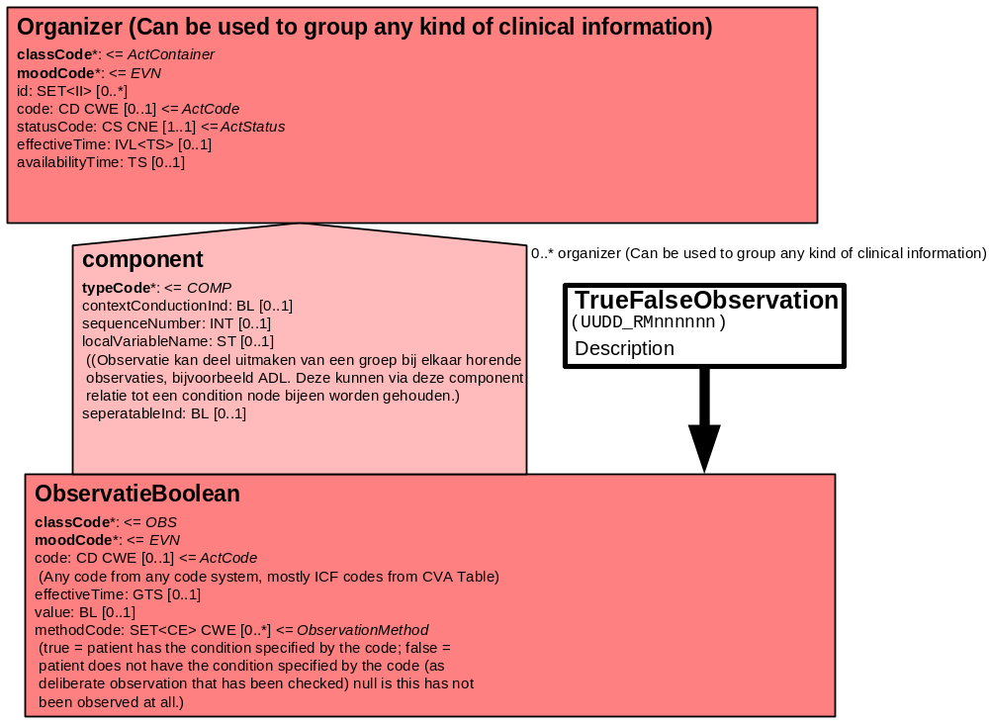

Voor de variabelen ‘Anders’ waarbij vrije tekst ingevoerd moet kunnen worden, kan gebruik gemaakt worden van onderstaand model.

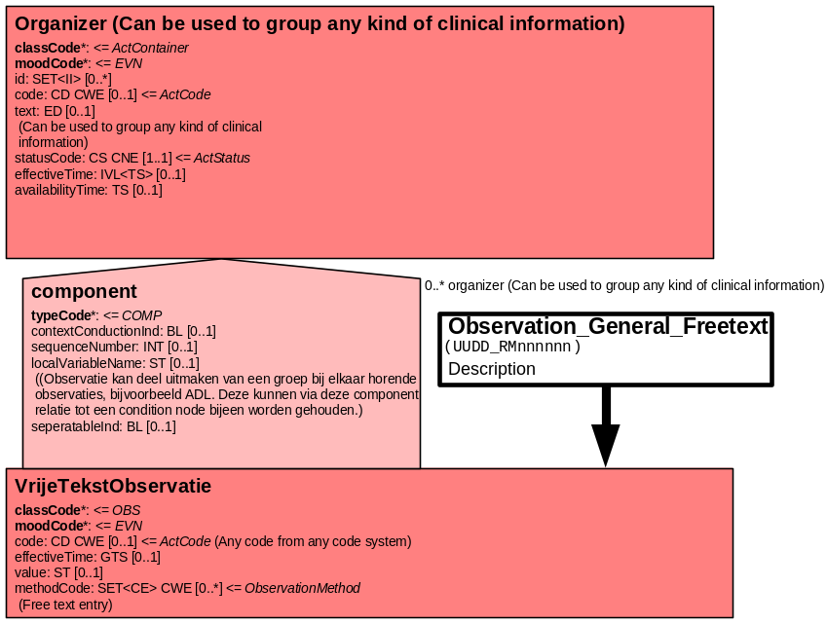

Het onderstaande Battery model groepeert alle variabelen die binnen de Organizer bij elkaar worden gevoegd in een Battery.

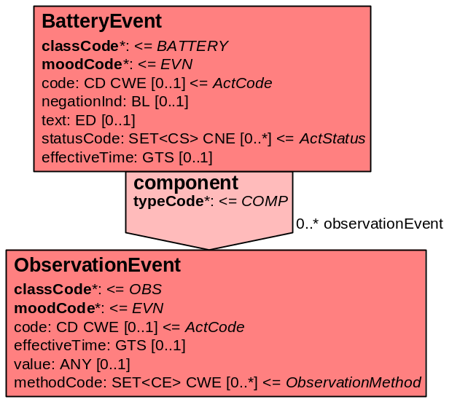
10. Mapping tabel uittreksel en OID voor vocabulaire

Op grond van de zorginformatie die is verkregen zijn de variabelen bepaald die een rol spelen bij het bepalen van het persoonsbeeld/gedrag van een cliënt (genoemd onder 4). Onder punt 9 is getoond welke type model nodig zijn om deze variabelen te modelleren.
Al deze informatie wordt nu bij elkaar gebracht in de mapping tabel.
De kolom ‘Variabele uit Instrument’ bevat alle variabelen uit de tabel onder 4.
Vervolgens is aangegeven of het verplicht/optioneel is om een variabele te scoren.
De kolom DMIM is een weergave van het type model dat gebruikt wordt.
De drie volgende kolommen zijn aanwijzingen voor de programmeurs die de vertaalslag maken van de zorginformatie naar een HL7 Reference Informatie Model. Voor de opname van een variabele in een HL7 v3 bericht is een correcte weergave van de variabele, codes en mapping naar HL7 v3 noodzakelijk. Met de mapping tabel is deze weergave gerealiseerd. De hier in opgenomen codes zijn verplicht.

Mapping Domeingegevens, systemen, Vocabulaire en R-MIM
Sub-onderdeel |  | Variabele uit instrument | Verplicht/ optioneel /reden verplicht | DMIM | Plaats in HL7 Model | Data  type HL7 | Car-dinali-teit | Vocabu-laire | Codeattribuut supply | Code attribuut material
Detail van Persoonsbeeld/gedrag |  |  |  | Condition Node element
 | Organizer persoonsbeeld/gedrag |  | O | ORG | value | - | 0..*
1 | Organizer: Moet er rekening worden gehouden met speciale omstandigheden |  | - | ORG | value | - | 0..*
 | Moet er rekening worden gehouden met speciale omstandigheden |  | V | OBS | value | BL | 0..* | Snomed | F-02455
 | Is de cliënt wilsonbekwaam? |  | O | OBS | value | BL | 0..* | Snomed | F-01.A8B
 | Ziet cliënt op tegen opname? |  | O | OBS | value | BL | 0..* | Snomed | F-94510
 | Eenzaamheid, herwaarde-ring van het eigen leven |  | O | OBS | value | BL | 0..* | Snomed | P3-58018
 | Slechthorend |  | O | OBS | value | BL | 0..* | ICD10 | H91.9
 | Blindheid |  | O | OBS | Value | BL | 0..* | ICD10 | H54
 | Verwerkingsproblematiek |  | O | OBS | value | BL | 0..* | Snomed | F-9231A
 | Angst voor het sterfbed en de dood |  | O | OBS | value | BL | 0..* | Snomed | F-94601
 | Depressie |  | O | OBS | value | BL | 0..* | ICD10 | F32.9
 | Angststoornissen |  | O | OBS | value | BL | 0..* | Snomed | F-90166
 | Traumatische achtergrond |  | O | OBS | value | BL | 0..* | ICD10 | Z91.4 | Psycholo-gisch trauma
 | Onrust |  | O | OBS | value | BL | 0..* | Snomed | F-9340F
 | Boosheid |  | O | OBS | value | BL | 0..* | ICD10 | R45.4
 | Agressie |  | O | OBS | value | BL | 0..* | ICD10 | F91.1
 | Verwardheid |  | O | OBS | value | BL | 0..* | ICD10 | R41
 | Delirium |  | O | OBS | value | BL | 0..* | ICD10 | F05.9
 | Lichamelijke oorzaken van  psychische problemen, |  | O | OBS | value | BL | 0..* | ICD10 | F54
 | Vrijheidsbeperkende maat-regelen |  | O | OBS | value | BL | 0..* | Snomed | D9-82161 | Acute situatiation disturbance
 | Zelfonderschatting |  | O | OBS | value | BL | 0..* | Snomed | F-0B365
 | Zelfoverschatting |  | O | OBS | value | BL | 0..* | Snomed | D1-23776
 | Cognitieve problemen |  | O | OBS | value | BL | 0..* | ICD10 | R41.8
 | Geheugenverlies |  | O | OBS | value | BL | 0..* | ICD10 | R41.3
 | Allergie |  | O | OBS | value | BL | 0..* | ICD10 | T78.4
 | Psychotische stoornis (delier, psychotische, stemmings-, angst-, slaap-, persoonlijkheidsstoornis, dementie) |  | O | OBS | value | BL | 0..* | ICD10 | F29
 | Verslavingsproblematiek |  | O | OBS | value | BL | 0..* | ICD10 | F19.2
 | Levensovertuiging |  | O | OBS | value | BL | 0..* | ICF | d930
 | Donorcodicil |  | O | OBS | value | BL | 0..* | Snomed | R-408C7
 | Anders |  | O | OBS | value | ST | 0..*
2 | Organizer: Probleemgedrag |  | - | ORG | value | - | 0..*
 | Is er sprake van probleemgedrag |  | V | OBS | value | BL | 0..* | Snomed | F-93002
 | Battery: Agitatie |  | O | BATT | value | - | 0..*
 | Is er sprake van agitatie |  | V | OBS | Value | BL | 0..* | Snomed | F-92540
 | motorisch |  | O | OBS | Value | BL | 0..* | Snomed | F-93440
 | verbaal |  | O | OBS | value | BL | 0..* | Snomed | F-9343B
 | anders |  | O | OBS | value | BL | 0..*
 | Battery: Agressie |  | O | BATT | value | - | 0..*
 | Is er sprake van agressie |  | V | OBS | vallue | BL | 0..* | Snomed | F-93032
 | schelden |  | O | OBS | value | BL | 0..* | Snomed | F-93025 | quarelling
 | bedreigen |  | O | OBS | value | BL | 0..* | Snomed | F-930AB | threatening
 | bijten |  | O | OBS | Value | BL | 0..* | Snomed | F-93062
 | motorisch/fysiek |  | O | OBS | value | BL | 0..* | Snomed | F-93300
 | destructief |  | O | OBS | Value | BL | 0..* | Snomed | F-931AB
 | explosief |  | O | OBS | Value | BL | 0..* | Snomed | F-9309A
 | door cliënt |  | O | OBS | value | BL | 0..*
 | door begeleider |  | O | OBS | value | BL | 0..* | ICD10 | Z76.3
 | anders: |  | O | OBS | value | ST | 0..*
 | Battery: Overig |  | O | BATT | value | - | 0..*
 | Negativisme |  | O | OBS | value | BL | 0..* | ICF | b1265
 | Omkering dag/nachtritme: slaperig, suf |  | O | OBS | value | BL | 0..* | ICF | b134
 | Prikkelbaar |  | O | OBS | value | BL | 0..* | ICF | b1263
 | Ontremming eten |  | O | OBS | value | BL | 0..* | Snomed | F-50083
 | Ontremming seksueel |  | O | OBS | value | BL | 0..* | Snomed | F-9B753 | Promiscue gedrag
 | Zwerfgedrag |  | O | OBS | value | BL | 0..* | Snomed | F-93353
 | Verzamelwoede |  | O | OBS | value | BL | 0..* | ICF | b1304 | Impuls controle
 | Decorumverlies |  | O | OBS | value | BL | 0..* | Snomed | F-96401 | Verlies van judgment
 | Apathie |  | O | OBS | value | BL | 0..* | ICD10 | R45.3
 | Overmatig niet-passend gedrag |  | O | OBS | value | BL | 0..* | Snomed | F-93028
 | Overmatig oninvoelbaar huilen |  | O | OBS | value | BL | 0..* | Snomed | F-93156
 | Anders |  | O | OBS | value | ST | 0..*
3 | Organizer: Incidenten en gevaarlijke situaties |  | O | ORG | value | - | 0..* | Snomed | R-101A7
 | Vallen van cliënten uit bed, struikelen over iets dat is blijven liggen |  | O | OBS | value | BL | 0..* | ICD10 | R26.8
 | Verkeerd medicijngebruik (vergeten, te laat, te vroeg, te weinig, te veel, andere medicijnen, combinaties van medicijnen) |  | O | OBS | value | BL | 0..* | Snomed | F-037D0
 | Eten van giftige stoffen, planten, sigarettenpeuken, schoonmaakmiddelen |  | O | OBS | value | BL | 0..* | Snomed | DD-84800
 | Cliënt is vermist |  | O | OBS | value | BL | 0..* | ICF | b114
 | Conflicten tussen cliënten waarbij lichamelijke en/of psychische gevolgen zijn |  | O | OBS | value | BL | 0..* | ICF | b126
 | Anders |  | O | OBS | Value | ST | 0..*
4 | Organizer: Communicatiegedrag van cliënt |  | O | ORG | value | - | 0..* | Snomed | G-C2A9
 | Er is geen sprake van communicatie |  | O | OBS | value | BL | 0..* | Snomed | DF-00082
 | Cliënt kijkt je niet aan als je met hem/haar praat |  | O | OBS | Value | BL | 0..* | Snomed | F-A0169
 | De cliënt luistert niet |  | O | OBS | value | BL | 0..* | ICF | d310
 | De cliënt begrijpt niet wat gezegd wordt |  | O | OBS | value | BL | 0..* | ICF | d315
 | De cliënt stelt geïnteresseerde vragen |  | O | OBS | value | BL | 0..* | ICF | d355
 | Er is geen emotionele communicatie |  | O | OBS | value | BL | 0..* | Snomed | F-A0102
 | Is de cliënt introvert? |  | O | OBS | value | BL | 0..* | Snomed | F-970FA
 | Is de cliënt extravert? |  | O | OBS | value | BL | 0..* | Snomed | F-02FBE
 | Wisselt de stemming vaak? |  | O | OBS | value | BL | 0..* | Snomed | F-92210
 | De cliënt zoekt bij (emotionele) gebeurtenis-sen geen contact. |  | O | OBS | value | BL | 0..* | ICF | d335
 | Anders |  | O | OBS | Value | ST | 0..*

- XML fragment

Onderstaand bericht wordt specifiek gemaakt voor Persoonsbeeld/gedrag:

<?xml version="1.0" encoding="UTF-8" ?>
- <REPC_IN002120NL xmlns="urn:hl7-org:v3" xmlns:xsi="http://www.w3.org/2001/XMLSchema-instance" xsi:schemaLocation="urn:hl7-org:v3 REPC_IN002120NL.xsd">

- <!—toelichting op de zorginhoudelijke onderdelen -->
- <component1>
- <conditionNodeEvent>
- <!-- Gegevens instrumenten -->
<effectiveTime value="20041029" />
- <component>

Hier weergave instrument in XML

<!-- Etcetera voor de overige variabelen. -->

</entryRelationship>
</Observation>
</component>
</conditionNodeEvent>
</component1>

12. Nadere toelichting

In paragraaf 4 staan de variabelen en hun scores weergegeven.

De Organizer ‘Moet er rekening worden gehouden met speciale omstandigheden’ groepeert de variabelen die hieronder vallen.
De Organizer ‘Probleemgedrag’ groepeert de drie batteries:
- Agitatie;
- Agressie;
- Overig.
De Organizer ‘Incidenten en gevaarlijke situaties’ groepeert de variabelen die hieronder vallen.
De Organizer ‘Communicatiegedrag van client’ groepeert de variabelen die hieronder vallen.

Als de eerste vraag van de organizer ‘Moet er rekening worden gehouden met speciale omstandigheden’ met ‘nee’ wordt beantwoord kunnen de overige onderdelen worden overgeslagen.
Bij de Organizer ‘Probleemgedrag’ is de eerste vraag verplicht om te beantwoorden. Als deze met ‘ja’ wordt beantwoord, is het verplicht om vervolgens de eerste vraag van de batteries ‘Agitatie’ en ‘Agressie’ te beantwoorden. Alle overige vragen zijn optioneel.

De items die met ‘ja’ zijn beantwoord, worden in het dossier van de cliënt opgenomen onder ‘persoonsbeeld/gedrag’. Per onderdeel is alleen de eerste vraag verplicht, de anderen zijn optioneel.

